一、识别部分

1、机器学习、卷积神经网络、CNN算法

     （1）

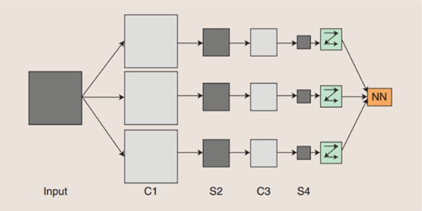

      C层为特征提取层，每个神经元的输入与前一层的局部感受野相连，并提取该局部的特征，一旦该局部特征被提取后，它与其他特征间的位置关系也随之确定下来；

      S层是特征映射层，网络的每个计算层由多个特征映射组成，每个特征映射为一个平面，平面上所有神经元的权值相等。特征映射结构采用影响函数核小的sigmoid函数作为卷积网络的激活函数，使得特征映射具有位移不变性；

     （2）牛逼的地方：局部感受野  权值共享

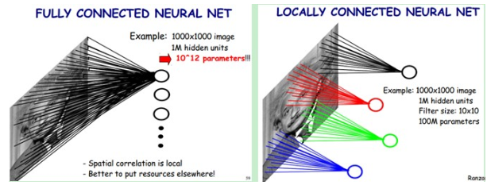

2、与SVM区别

3、

二、webservice部分

1、Nignx

2、rest接口

     请求首先发到server的check进程，检查用户合法性更新内存库，然后转到本地Nginx上，由Nginx转到后台的识别进程---> 放到队列中--->识别完了会把识别结果放到一个字典dict中这个线程就可以去取了

     **单个请求是同步的，多个请求之间是异步的**

     单个请求循环拿50次

allQueue = Queue.Queue(maxsize=100)

doneDict = {}存放识别完了的fileName

lock = threading.Lock()

3、识别进程：python进程

def application(environ, start_response):

      start_response('200 OK', [('Content-Type', 'text/plain')])

      environ.get('wsgi.post_form')

三、网站部分